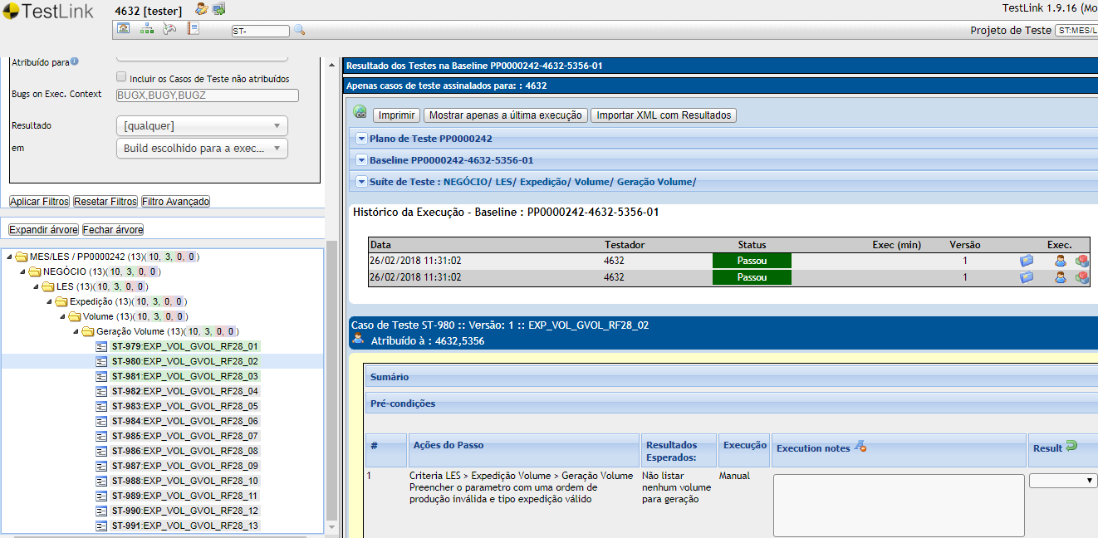

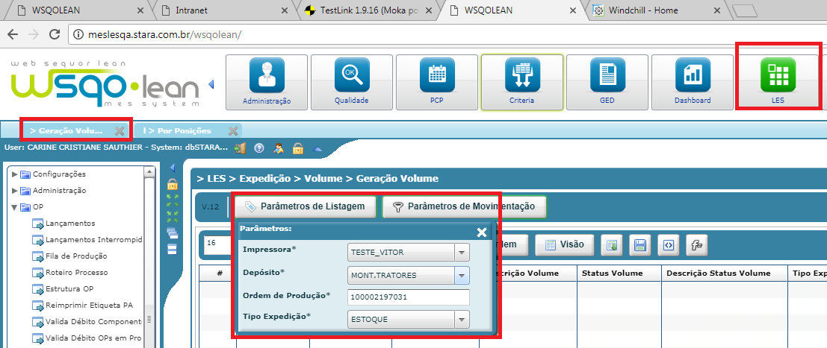

Para testar o teste ST- 980 foi utilizado a OP 100002197031 referente a um conjunto 6424-3032 CJ. Tubo Cabeçalho, onde foi comprovado que não gera etiquetas para conjuntos e sim somente para ordens de PA.

